Застосування методу дизайн-мислення з досвіду роботи педагога закладу позашкільної освіти
Декілька років тому я натрапила на статтю в інтернет-журналі, яка розповідала про інноваційні методи роботи, орієнтовані на розв’язування складних творчих завдань у різних галузях сучасного світу. Найбільш близьким та цікавим для реалізації у моїй професійній діяльності мені здався метод дизайн-мислення. Після вивчення та успішного застосування на практиці цієї методики (протягом 4 років), я поділилася на педраді своїми висновками з колегами. З подивом ми з’ясували, що багато хто підсвідомо прийшов до цього методу у своїй роботі з вихованцями гуртків, не знаючи його наукового підґрунтя, тому й не використовуючи його у повній мірі. Тому зараз, за підтримки адміністрації КМЦТ, керівники гуртків вивчають метод дизайн-мислення та практикують його у роботі з учнями, керівництві закладом і, навіть, у особистому житті.
У 1969 році Герберт Саймон в книзі «Науки штучного» («The Sciences of the Artificial») визначив дизайн як процес перетворення існуючих умов у бажані. Згодом цю ідею підхопили та розвинули вчені Стенфордського університету. Було створено Стенфордський інститут дизайну, або d.school, який просуває метод дизайн-мислення як процесу, завжди орієнтованого на створення кращого майбутнього і пошук нових рішень для комплексних проблем у будь-якій галузі.
Як сказано у бестселері «Дизайн-мислення» Дейва Еванса та Біла Барнета (авторів курсу дизайн-мислення у Стенфордському університеті): «Переваги дизайнерського мислення явні, їх легко помітити, зокрема й у вашому житті. Дизайн не призначений для створення лише крутих речей, як комп’ютери чи «ферарі»; його можна використати і для створення класного життя. За допомогою дизайнерського мислення можна створити змістовне, повноцінне і сповнене задоволення життя. Не важливо, хто ви є чи ким були, ким працювали чи працюєте зараз і скільки вам років – ви можете скористатися цим способом мислення, щоб створити найдивовижніші технології, продукти й місця, щоб розробити план свого життя і кар’єри».
Зараз курси з дизайн-мислення є важливою складовою навчального процесу Стенфордського університету та інших провідних університетів світу. А такі компанії як Google, Apple, Facebook, AirBnb, Procter&Gamble, Samsung, IBM, IKEA успішно застосовують у своїй роботі цю методику.
Кожна людина у своїй сфері діяльності хоче досягти кращих результатів з меншими витратами. Саме метод дизайн-мислення й допомагає розв’язати проблеми у соціальному підприємництві, малому та великому бізнесі, громадських організаціях, державному секторі, в тому числі і в освіті; мотивує мислити інноваційно, бачити приховані можливості, вийти за межі існуючих стереотипів і звичних способів вирішення, thinking outside the box (дослівно «думати поза коробкою».)
Це те, чого бракує нам, викладачам, особливо тим, хто викладає свій предмет багато років. Наш світ дуже швидко змінюється завдяки розвитку нових технологій. Діти більш гнучкі і мобільні, ніж їх батьки і вчителі. Дизайн-мислення може допомогти покращити взаємодію з учнями, студентами; вирішити окремі проблеми у навчанні. Як каже Бернард Рот, засновник Стенфордської d.school у своїй книзі «Звичка досягати» (The Achievement Habit): «Дизайн мислення в найвищому розумінні є способом переосмислення того, як ви дивитесь на світ і розв'язуєте проблеми, але головне ‒ це ідея емпатії».
Важко сказати, що засновники методу винайшли щось нове. Вони відобразили основу практичної роботи інженерів і розписали основні етапи алгоритму, тому легко уявити як застосувати дизайн-мислення на уроках фізики, математики, в проектній та дослідницькій діяльності гуртків технічного напрямку.
Але дуже незвично і цікаво використовувати цю методику у роботі гуртків художньо-естетичного напрямку.

Метод дизайн-мислення
в роботі гуртків художньо-естетичного напрямку
У гітарному клубі «Альтавіста» Комунального закладу «Канівський міський центр туризму Канівської міської ради Черкаської області» займаються підлітки 14-17 років. Гра на гітарі для них – це спосіб самовираження, самоствердження серед однолітків, реалізації своїх творчих та соціальних потреб. Тому у клубі присутня здорова творча конкуренція, є безумовні лідери, на котрих рівняються і прислухаються до їх думки.
Кабінет, де займаються вихованці клубу є нашою творчою майстернею. Тут є все для успішної роботи та відпочинку: на стінах афіші з концертів, фотографії виступу вихованців, синтезатор з навушниками, крісла-мішки, різнокольорові вікна та стільці. Кожен рік ми додаємо щось нове у наш творчий простір.
У музиці важко визначитись, що є важливішим і цікавішим ‒ кінцевий продукт чи сам процес. Бо кінцевий продукт ‒ це 3-хвилинний виступ на сцені під час концерту. А підготовка до нього ‒ це захоплюючий процес пошуку та роботи з музичним матеріалом, набуття нових вмінь, взаємодії з викладачем, спілкування з однолітками-однодумцями.
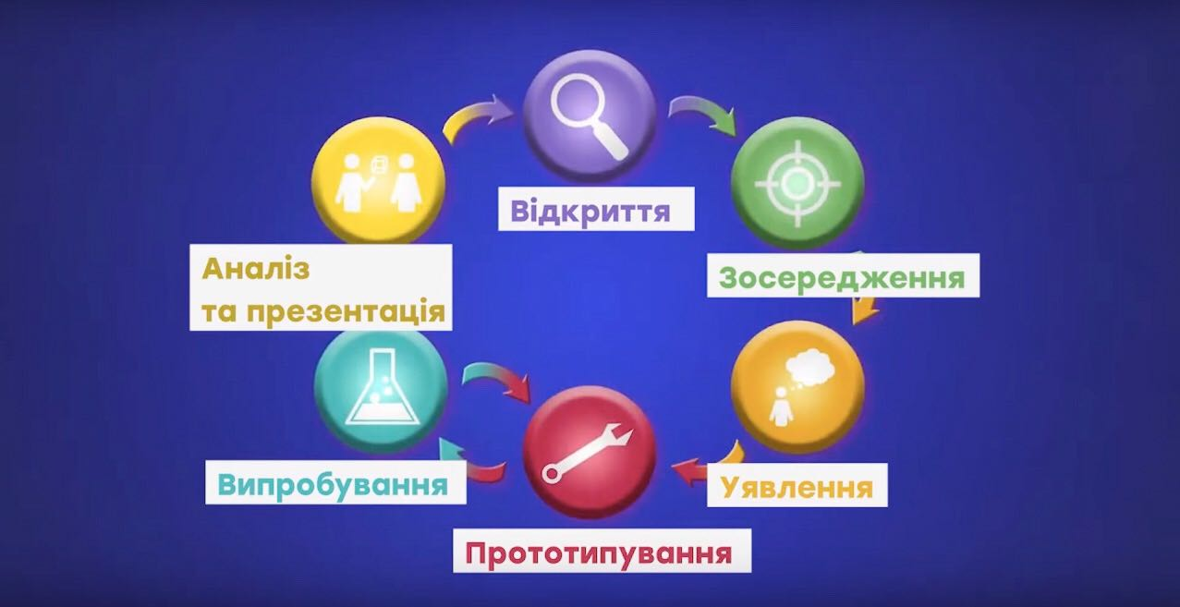
Все це можна вважати проектом, який включає в себе всі ЕТАПИ ДИЗАЙН-МИСЛЕННЯ:

- Відкриття (емпатія)
Етап визначення проблеми користувача за допомогою опитування, інтерв’ю, анкет, тощо.
Це є найголовніша відмінна риса дизайн-мислення, оскільки саме емпатія дозволяє зануритись у проблему, побачити її очима користувача, абстрагуватися від своїх припущень та переконань, як найкраще зрозуміти потреби і бажання іншої людини. Це дуже важливо, бо протягом усього процесу проектування буде тісний зв’язок між дослідником та користувачем.

- Зосередження (фокусування проблеми)
Обробка, впорядкування та систематизація інформації, отриманої від респондента(тів) під час етапу зосередження.
Мета фокусування – виділити ключові проблеми користувача, сформулювати питання на яке ви будете шукати відповідь на наступному етапі.

- Уявлення (мозковий штурм)
Головне завдання мозкового штурму – придумати якнайбільше різних ідей чи сценаріїв вирішення проблеми.
На даному етапі дуже важлива спільна праця та обмін думками людей із різних сфер та з різним досвідом. Важливо згенерувати та зафіксувати максимальну кількість ідей – від найпримітивніших до взагалі неможливих.
- Прототипування (розробка прототипу)
На цьому етапі обираються найкращі ідеї та перевіряються на практиці.
Прототип допоможе випробувати ідею, побачити та згодом усунути її недоліки, або взагалі згенерувати нову, таким чином покращити кінцевий продукт.

- Випробування (тестування)
Тестуємо прототипи найкращих рішень проблеми, обов’язково отримуючи зворотній зв’язок від колег та користувачів.

- Аналіз (презентація)
Аналізуємо недоліки, робимо висновки, удосконалюємо прототипи. Створюємо кінцевий продукт на базі прототипу.

ПРИКЛАД МЕТОДУ ДИЗАЙН-МИСЛЕННЯ
Завдання, над яким ми працюємо: підготовка концертного номеру для участі у заході «Якби всі люди взяли гітари».
Початкові етапи проходять дистанційно, адже потребують доступу до інтернету та багато часу.
Основна робота над проектом відбувається у кабінеті нашого гітарного клубу. Останній етап та кінцевий результат ми демонструємо на сцені Міського будинку культури.
Отже, для початку потрібно обрати виконавця, який знає достатню кількість гітарних акордів у різних тональностях, вільно володіє різноманітними способами звуковидобування, вокальним діапазоном у 1,5 октави та має за плечима хоча б два концертних виступи на локальних заходах.
Зазвичай, підготовка концертного номеру займає 1,5 місяця.

- Відкриття (емпатія)
Мій респондент – Юнак 16 років, 1-й рік навчання. Відвідує заняття з великим бажанням, багато займається на інструменті вдома, брав участь у 2-х концертах клубу.
Під час інтерв’ю він висловлює бажання зробити дуетний номер разом із однокласницею. Я не маю нічого проти, бо робота в дуеті «хлопець-дівчина», мотивує підлітків більш відповідально ставитись до занять вдома і робить уроки цікавішими.

- Зосередження (фокусування проблеми)
Для початку аналізуємо цільову аудиторію, формат заходу та розмір сцени концертного залу. Від цього залежить характер, зміст і жанр пісні.
Ми з’ясовуємо, що для виступу на концерті «Якби всі люди взяли гітари» нам потрібна весела, характерна пісня з чітко визначеними ролями. Бажано, щоб вона була з репертуару сучасних маловідомих українських виконавців.

- Уявлення (мозковий штурм)
Тиждень відводиться на пошук пісні, яка б відповідала нашим вимогам та подобалась усім учасникам проекту. Цей етап проходить дистанційно.
Ми з учнями прослуховуємо багато музичного матеріалу та обмінюємось інформацією в Instagram, доки не знаходимо бажаний результат – пісня молодої української співачки Shy «Запроси мене на каву» (https://www.youtube.com/watch?v=OtvuOonEerU).

- Прототипування (розробка прототипу)
Тиждень пишемо вокальну та інструментальні партії пісні, шукаємо зручну для обох учасників дуету тональність, обговорюємо варіанти акомпанементу. Нарешті робочий матеріал готовий:
Запроси мене на каву (Shy)
Вступ: C C7
C
Сніжить... Зникає місто із радарів...
Am
Нежить... В кишені маю лише пару
F
Гривень, не стало на маршрутку –
G
І я пішки бульварами, скверами, серед людей
C
Іду. Ковзаю по тротуару,
Am
Тут ти: холодний ніс, із рота пара,
F
В руках тримаєш благородний
G
І такий бажаний теплий напій.
F G
Може ти захочеш мене пригостити, може...
Приспів:
C E7
Запроси мене на каву!..
Am F
Я так змерзла, так чекала
C E7 Am F
Твоїх обійм міцних!
C E7
Запроси мене на каву!.. –
Am F
Може це і марна справа
C E7 F
Та не кажи: Ні!

Сніжить... Місяць обіцяє бути
Лютим... Куди ідуть усі ці люди ?..
Я лиш хотів попити кави
Серед скверів, бульварів, проспектів, алей і машин
Іду. Ковзаю по тротуару,
Тут ти – на фоні музика заграла
І я обпеченим від кави язиком
Кажу розгублено: Привіт!
Може ти захочеш зі мною зустрітись?.. Може...

Приспів: (2)

Три тижні працюємо над піснею. В процесі роботи замінюємо варіант акомпанементу з двох гітар на одну гітару та шейкер.

- Випробування (тестування)
Завжди, на кінцевому етапі підготовки концертних номерів, я прошу вихованців послухати один одного, висловити свої зауваження та побажання.
Метод «критичний друг» допомагає виявити недоліки та своєчасно виправити їх. Це важливо як для виконавця так і для слухача, адже змушує чути, думати, аналізувати, ставити себе на місце публіки, яка буде потім «споживати» кінцевий продукт. На той час, коли викладач з учнем знаходяться у процесі роботи над піснею, на якомусь із етапів стає дуже важко бути об’єктивним.
Але ми не обмежуємось тільки прослуховуванням в класі, а вирішуємо «виставити» цей номер на найближчий локальний концерт. Дана процедура потрібна для того, щоб почути яким буде звучання та проаналізувати, над чим ще треба попрацювати.

- Аналіз (презентація)
Безумовно, кожне концертне виконання неповторне. Воно залежить від майстерності виконавців, рівня підготовки, артистизму та взаємопідтримки перед та під час виступу. Багато залежить від того, який сценічний досвід має виконавець. Чим частіше він виходить на сцену виступати перед слухачами, тим, раз за разом, впевненішим він стає. Наші артисти виступали тільки 2 рази на невеличких сценах. Дуже добре, що ми маємо можливість виступити з цим номером, відзняти відео та зробити роботу над помилками.
…Після перегляду відео з концерту та спілкування з публікою стало зрозуміло, що виступ був невдалим. Нам потрібно ще добре попрацювати над жіночою вокальною партією. Виконавцям не вистачило артистизму, щоб передати настрій пісні. Перед виступом не було часу на розспівування і це дуже позначилося на якості вокалу. Під час презентації «кінцевого продукту» (виступу на сцені МБК) було вирішено працювати стоячи, щоб додати номеру динаміки.
Над виправленням помилок працюємо останні 2 тижні, які залишаються до виступу на концерті.
Завдяки кропіткій поетапній роботі над номером, виступ на сцені МБК під час заходу «Якби всі люди взяли гітари» стає більш емоційнішим, яскравішим та професійним.
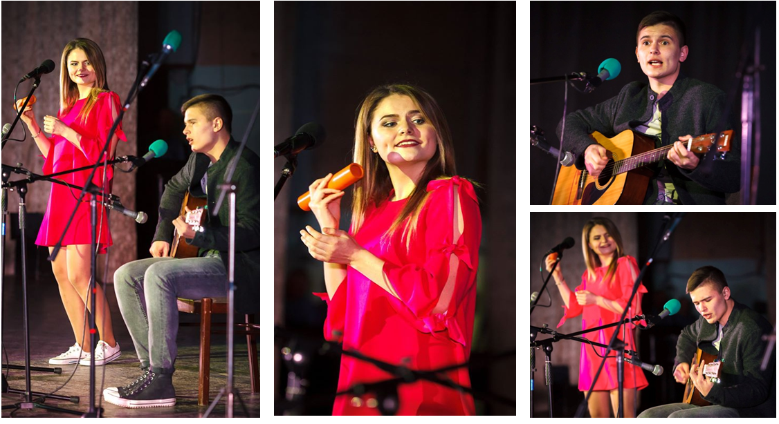
Висновки
Викладачам не завжди легко знайти спільну мову зі своїми учнями. Ми, як люди старшого покоління, вміємо ставити довготривалі цілі і їх досягати.
Для покоління Z – це не властиво. Вони більш орієнтовані на швидкі результати. У знаходженні компромісу нам і допоможе розглянутий метод дизайн-мислення – це можливість поділити довгий шлях до кінцевого продукту на короткі етапи з фіксуванням результату в кінці кожного.
Підсумовуючи вище сказане розуміємо, що ми весь час користувалися даною методикою, принципами та інструментами дизайн-мислення, навіть не усвідомлюючи цього.
Робота клубу «Альтавіста» передбачає не тільки класно-урочну систему роботи, але й підготовку та втілення в життя найрізноманітніших заходів, зокрема: участь у конкурсах, концертах, розробка та проведення соціально- громадських проектів. І кожен раз постає питання, як підготувати той чи інший художній номер, щоб якнайкраще продемонструвати таланти та вміння вихованців, залучаючи у процес роботи та максимально враховуючи їхні вподобання.
Метод дизайн-мислення використовують у бізнесі для того, щоб зрозуміти потребу клієнта: не нав’язувати йому своє бачення, а запропонувати те, чого він потребує.
Освіта – це теж послуга, яку надає держава через нас, викладачів. Але часто ми зовсім не питаємо у користувача – учня, що йому дійсно потрібно…
Отже, саме тому метод дизайн-мислення, як ідеальний приклад синергії, заслуговує на визнання та впровадження в освіті.

Використані джерела
- https://courses.prometheus.org.ua/courses/course-v1:MIT+DTLL101+2018_T3/info
- https://l-a-b-a.com/blog/show/232
- https://osvitoria.media/experience/yak-metod-dyzajn-myslennya-zminyuye-navchannya-u-shkoli/
- http://journals.hnpu.edu.ua/index.php/methodics/article/view/242
- http://bydesign.platfor.ma/dt-everywhere
- http://culturehealth.org/hogokz_knigi/Arhiv_DOI/10_%202018.5_NANGU/2018%20(23).pdf
- https://te-st.ru/2015/01/28/what-is-design-thinking/

